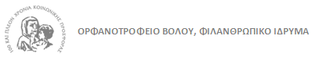
Λογαριασμοί τραπεζών Ορφανοτροφείου Βόλου

ΕΘΝΙΚΗ ΤΡΑΠΕΖΑ
Αριθ.λογαριασμού:202/296501-12
IBAN :GR76 0110 2020 0000 2022 9650 112
ALPHA BANK
Αριθ.λογαριασμού:313-002101-003830
IBAN :GR28 0140 3130 3130 0210 1003 830
ΤΡΑΠΕΖΑ ΠΕΙΡΑΙΩΣ
Αριθ.λογαριασμού: 5612-040236-477
IBAN :GR43 0172 6120 0056 1204 0236 477

- Τηλέφωνα Ιδρύματος : 24210-23264, 23274 Φαξ: 24210-23270
- Διεύθυνση: 2ας Νοεμβρίου 10
- Email: orfanotrofeio.volou@gmail.com

ΟΡΦΑΝΟΤΡΟΦΕΙΟ ΒΟΛΟΥ
& ΜΕΜΨΑ
Χριστουγεννιάτικη γιορτή

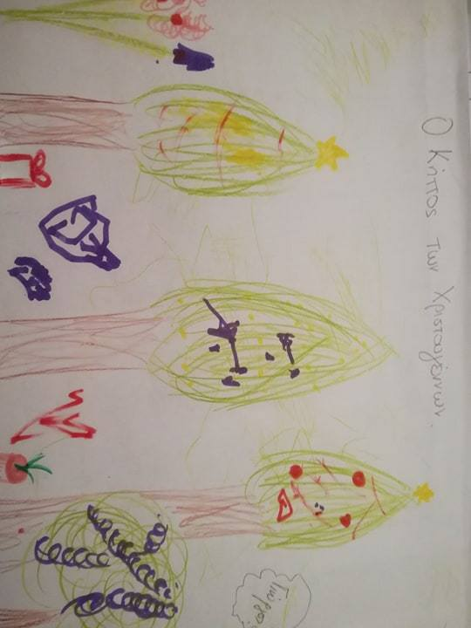

Δευτέρα 18 Δεκεμβρίου 2017
Ώρα 18:30

Πρόσκληση

Τα παιδιά του ΟΡΦΑΝΟΤΡΟΦΕΙΟΥ ΒΟΛΟΥ σε συνεργασία με τα παιδιά του ΜΕΜΨΑ, σας προσκαλούν στην Χριστουγεννιάτικη γιορτή τους, που θα πραγματοποιηθεί την Δευτέρα 18 Δεκεμβρίου 2017, στις 18:30 στο θεατράκι του Ιδρύματος.

Πρόγραμμα

  - Ευχές εν όψει Χριστουγέννων από τον Πρόεδρο κο Κωνσταντίνο Θεοδώρου

  - Δραματοποίηση του παραμυθιού «Ο Κήπος των Χριστουγέννων», που έγραψε η μικρή Χρυσούλα σε συνεργασία με την εθελόντρια φοιτήτρια Μαρία Κουρκουνα. Διασκευή: Κατερίνα Χατζηγεωργίου Σκηνοθεσία- Επιμέλεια: Κατερινα Χατζηγεωργίου Επιβλέπων-υπεύθυνη : Φύλλη Μπακαλοπούλου.. Χορογραφία: Κατερίνα Χατζηγεωργίου -Κλεοπάτρα Κυτούδη. Ενδυματολογία: Φύλλη Μπακαλοπούλου . Ηχοληψία: Κλεοπάτρα Κυτούδη. Ηχοσυστήματα: Πάρης Ζίκος.

Στη δραματοποίηση συμμετέχουν : η Βασούλα, η Εμμανουέλλα, η Άννα, η Χρυσούλα, η Κωνσταντίνα, ο Βασίλης, ο Βαλάντης, ο Γιάννης, ενώ από ΜΕΜΨΑ (Μικτό Εργαστήρι Μουσικής & Ψυχοσυναισθηματικής Ανάπτυξης) η Άννα Ψ., ο Βασίλης Λ., ο Μιχαήλ Σ. ο Γιώργος Δ. και ο Παναγιώτης Γκ.

Ευχαριστούμε θερμά:
Τον μικρό Γιώργο Δαλάγκα για την υπέροχη ζωγραφιά που πλαισιώνει την πρόσκληση
Z.K. Recording Studio για την ηχοληψία
Τους εθελοντές καθαριότητας, εκπαίδευσης και τους φοιτητές του Ορφανοτροφείου και του ΜΕΜΨΑ

Και σας ευχόμαστε

ΚΑΛΑ ΧΡΙΣΤΟΥΓΕΝΝΑ

&

ΕΥΤΥΧΙΣΜΕΝΟ

το Νέο Έτος

2018

